“对抗中国影响力”，美时隔30年重回太平洋岛国

[有理儿有面](javascript:void(0);)

**有理儿有面**

微信号 youli-youmian

功能介绍 你说是不是

2023-01-06[原文](https://mp.weixin.qq.com/s?__biz=Mzg3MjEyMTYyNg==&mid=2247579498&idx=2&sn=f9fdc1e89990132ca6c58dcfef9707b5&chksm=cef7e31ff9806a093758b2e8872a2ce30c9e8dd65a8640dffc33e5d142df2afd2485ed3aeece&scene=27#wechat_redirect&cpage=194) 发表于

收录于合集

以下文章来源于长安街知事 ，作者蒙江



长安街知事

.

提供靠谱的政事分析，解读注意不到的新闻细节，脑补有趣有料的政治常识。一群接近核心的小编，给你提供走心的时政新闻。





**全文共2046字，图片3张，预计阅读时间为7分钟。**

**文章转载自“长安街知事”。**



▼

据美联社当地时间4日报道，美国政府正在推进重开美国驻所罗门群岛大使馆的计划。美国国务院已通告国会，不久将在所罗门群岛首都霍尼亚拉的前美国领事馆所在地设立临时大使馆。

美国务院称，这座大使馆规模不大，将首先配备2名美国外交人员和5名当地雇员，每年的费用为180万美元，最终计划建立一个永久性的设施，配备更多人员。

所罗门群岛位于太平洋西南部，与澳大利亚、巴布亚新几内亚等国相邻，人口约72万。2019年，所罗门群岛总理索加瓦雷领导的政党联盟赢得议会多数席位，决定与台湾当局断绝所谓“外交关系”并同中国大陆建交。

历史上，美国驻所罗门群岛大使馆仅运营了5年，1993年就被美国关闭。此后，美政府将巴布亚新几内亚外交官派往所罗门群岛，维持驻当地领事机构的运行。

时隔30年，美国为何突然想起“重回”这个太平洋岛国？

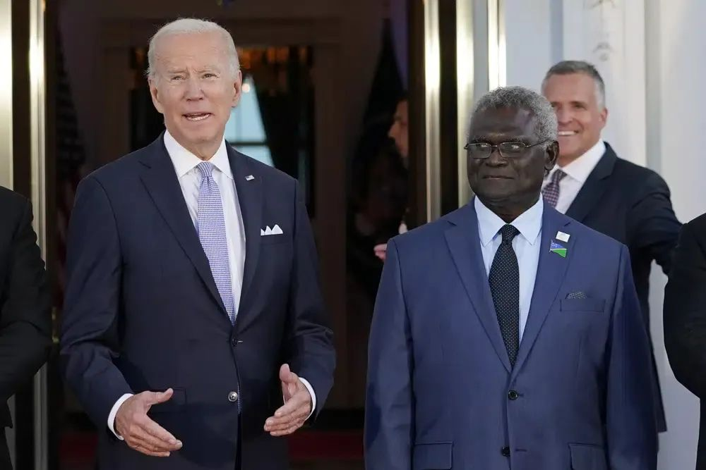

美国总统拜登（左）与所罗门群岛总理索加瓦雷。图源：美联社

美联社报道称，美国务院在上月23日发给国会的一份文件中声称：“随着中国积极寻求与所罗门群岛政商界接触，我们看到美国与所罗门群岛的这种联系正在减弱。”

“在中国强烈融入所罗门群岛之前，现在是增强所罗门群岛韧性，深化安全、民主治理和自由开放经济合作的机会。没有大使馆，严重限制了我们与这个处于战略位置的国家快速、准确接触的能力。”

“美国需要在霍尼亚拉建立永久性的外交存在，以有效制衡日益增长的中国影响力，并深化我们与该地区的接触。”美国务院称。

在拿“中国影响力”说事的同时，美国务院还不忘抹黑中国，声称中所合作“使用一种常见的模式，即做出奢侈的承诺、提供潜在的昂贵基础设施贷款，导致潜在的危险债务水平”。

30年后重返所罗门群岛，美国显然醉翁之意不在酒，背后仍是所谓“担心中国影响力”的地缘政治考量。

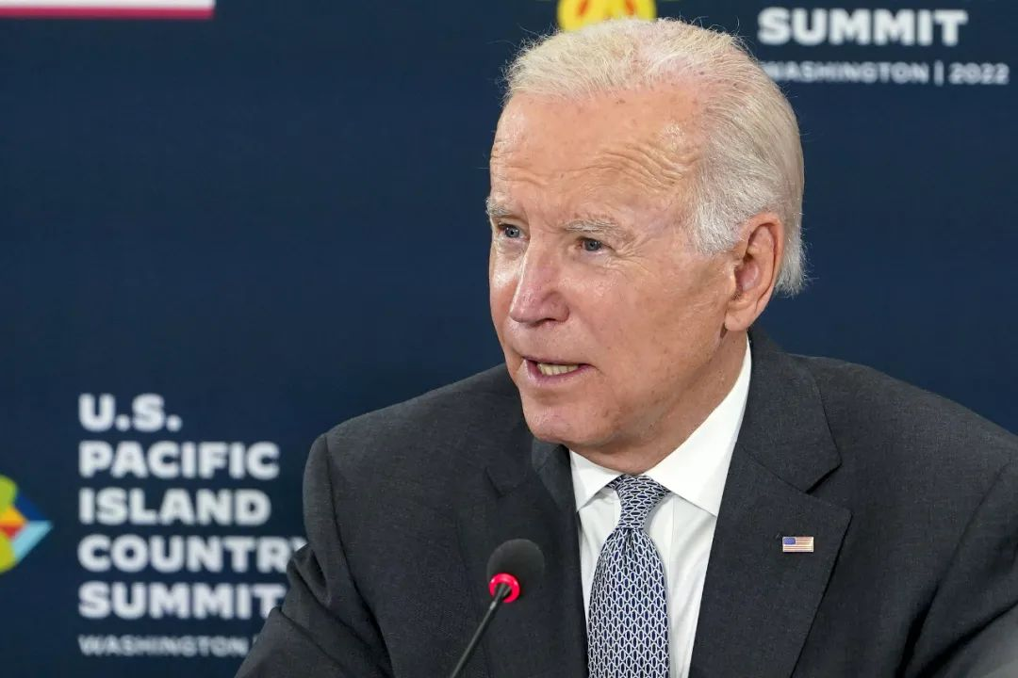

长安街知事注意到，美国重开驻所使馆的计划早有雏形。去年2月，美国就表示将重开使馆。美国务院当时在给国会的文件中的措辞，与此次如出一辙——“担忧中国”贯穿主题。

当时，拜登政府发布了“美国印太地区战略”文件，宣称将在印太地区投入更多的外交与安全资源，以抵制所谓的中国“试图在该地区建立势力范围”、成为“世界影响力最大国家”的举措。美媒当时分析称，重开使馆的声明符合新的“印太战略”。

此后，美国在太平洋地区的外交动作频率飙涨、规格提升，意图编织“太平洋关系网”、 提高区域影响力，同时不忘渲染“中国威胁”——

“印太战略”宣布的同时，美国国务卿布林肯出访了太平洋地区，会见日本、韩国、斐济等多国外交官。其中，布林肯对斐济的访问，是自1985年以来的首次。

去年4月，中国与所罗门群岛签署安全合作协议，美国游说阻挠不成，后派出国家安全委员会印太事务协调员坎贝尔等官员，率团访问所罗门群岛等三个太平洋岛国。西方媒体称，这一罕见的高级代表团访问，凸显了华盛顿对中所达成安全协议的“警惕”。

坎贝尔出访当天，美国国务院发言人普赖斯还在新闻发布会上继续抹黑中所合作，声称协议“可能会加剧所罗门群岛内部的不稳定，并将为更广泛的太平洋岛国地区开创一个令人担忧的先例”。

去年6月，白宫宣布同澳大利亚、日本、新西兰、英国建立“蓝色太平洋伙伴关系”，称五国将在这一框架下密切合作来应对“基于规则的自由开放国际秩序承压上升”等挑战。

去年7月，美国派出副国务卿温迪·舍曼，以及美国前总统约翰·肯尼迪的女儿卡罗琳·肯尼迪，前往所罗门群岛搞关系，二人的父亲在二战时期曾在所罗门群岛作战。

去年9月底，首届美国-太平洋岛国峰会在美国首都华盛顿举行，美国总统拜登亲自接待太平洋岛国领导人。拜登还宣布将为太平洋岛国提供超过8.1亿美元的额外援助资金，希望拉近关系。

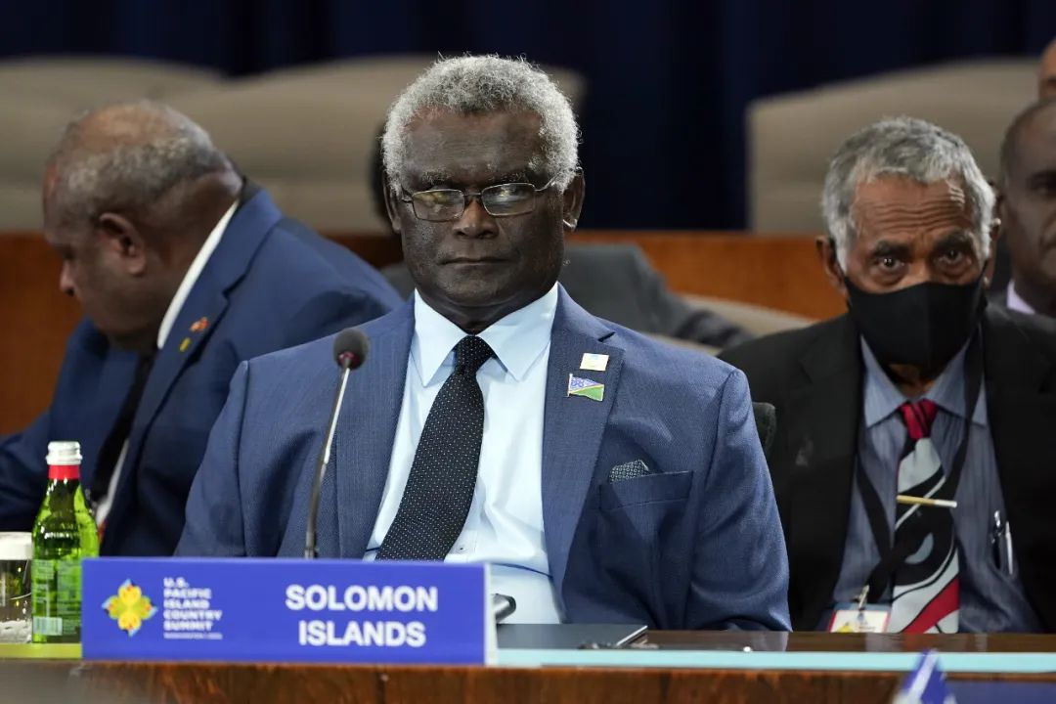

索加瓦雷出席首届“美国-太平洋岛国峰会”。图源：视觉中国

讽刺的是，美国在太平洋岛国的历史信誉显然让区域国家心有余悸。

就在峰会召开前夕，马绍尔群岛暂停了与美国就更新其战略伙伴关系的谈判，以抗议美国未能解决1946年至1958年在其环礁周围进行核武器试验造成的经济、环境和健康遗留问题。所罗门群岛也拒绝签署峰会声明，让“旨在加强美国在太平洋地区参与的框架”在公布前就蒙上了阴影。

从国务卿创纪录出访，到总统本人亲自出马，美国对太平洋地区的突然热络，地缘对抗目的大于真心帮助，此次重开驻所使馆也只是其中一环。对此，太平洋岛国也看得十分清楚。

美国和平研究所此前指出，太平洋岛国领导人希望华盛顿作出始终如一的承诺，而不是出于地缘政治竞争的角度争取地区支持。对于这些国家来说，气候变化对太平洋岛民的生计、安全和保障乃至低洼环礁国家的生存构成了威胁，才是其首要的安全问题。

而对于美国与太平洋国家发展关系的同时，明里暗里处处拿中国说事的相关做法，中国外交部已有多次回应。去年6月，外交部发言人赵立坚曾应询指出，任何针对南太地区的合作倡议，都应该顺应和平发展、合作共赢的时代潮流，尊重太平洋岛国的独立和主权。不应该拉帮结派、搞小圈子，更不应该针对第三方或损害第三方利益。

**图片源自网络**





**关注公众号：**

**有理儿有面**

**理   性｜   揭   秘｜   探   讨**







### 精选留言

用户设置不下载评论